Цель бизнес-плана: Расчет эффективности вложение средств в открытие продуктового магазина в г. "Энск"

Идея проекта
Идея проекта заключается в открытии в г. "Энск" социального магазина продуктов для малообеспеченных слоев населения.
Открытие магазина позволит решить следующие проблемы:
- Решение социальных проблем, а именно обеспечение малообеспеченных слоев населения недорогими продуктами.
- Создание рабочих мест в городе.
Вводные данные
- Вид деятельности: Розничная торговля продуктами питания.
- Формат магазина: Торговля прилавочного типа
- Месторасположение: г. "Энск" (население 240 тыс. человек), Магазин будет расположен в собственном модульном здании. В непосредственной близости от остановки общественного транспорта, в густонаселенном жилом массиве.
- Площадь: Общая площадь заведения 180 кв.м. в том числе торговая площадь зала 150 кв.м.
- Режим работы: 10:00 до 21:00
Ассортимент:
- Продукты питания
- Овощи
- Безалкогольные напитки
- Слабоалкогольные напитки.
- Бытовая химия
- Организационные моменты ведения бизнеса.
Ведение бизнеса планируется осуществлять посредством регистрации индивидуального предпринимателя. В качестве формы налогообложения будет выбран специальный режим налогообложения: ЕНВД. Налоговый учет осуществляется самостоятельно при помощи онлайн-сервиса "Мое дело".

Объем капитальных затрат
Наименование статьи | Объем затрат
Регистрация в ИФНС, согласование СЭС, пожарная служба. | 25 000
Приобретение модульного здания для размещения магазина | 2 160 000
Транспортировка и монтаж модульного здания | 400 000
Подготовка площадки для размещения магазина (очистка, отсыпка, выравнивание и т.д.) | 100 000
Покупка и монтаж систем, кондиционирования, пожарной сигнализации, системы видеонаблюдения | 100 000
Приобретение торгового оборудования (витрины, стеллажи, прилавка, холодильное оборудование, кассовые аппараты) | 450 000
Создание товарного запаса | 1 000 000
Финансирование текущих затрат до выхода предприятия на окупаемость | 100 000
Прочие расходы | 150 000
ИТОГО | 4 485 000
Согласно бизнес-плана инвестиции в открытие магазина составляют 4,5 млн. руб. Наибольшую долю в структуре затрат занимает приобретение модульного здание (48%), а так же расходы по созданию товарного запаса занимают (22%). Финансирование всех расходов будет производиться за счет накоплений собственника бизнеса.

График выполнения работ по запуску проекта
 | июн.12 | июл.12 | авг.12 | сен.12
Регистрация в ИФНС,
Выбор места размещения магазина
Заключение договора аренды на земельный участок
Внесение 100% предоплаты за модульное здание магазина
Транспортировка и монтаж модульного здания
Получение согласований СЭС и пожарной службы необходимых для открытия
Покупка и монтаж системы кондиционирования, пожарной сигнализации, системы видеонаблюдения
Приобретение торгового оборудования (витрины, стеллажи, прилавка, холодильное оборудование, кассовые аппараты)
Набор персонала
Заключение договоров с поставщиками, с охранным предприятием, на вывоз мусора и тд.
Создание товарного запаса
Открытие
Согласно графика продуктовый магазин будет открыт за 3 месяца. Все этапы работ будет контролировать собственник бизнеса, для выполнения работ требуемых специальных знаний будут привлекаться сторонние организации. При этом прежде, чем отдать заказ на выполнение каких-либо работ, будут проводиться коммерческие предложения (минимум 3) и контракт будет отдан фирме предложившей наиболее привлекательные условия.

Расшифровка этапов
Регистрация деятельности в ИФНС
Для осуществления предпринимательской деятельности планируется зарегистрироваться в налоговой инспекции, по месту регистрации предпринимателя. Ведение бизнеса по розничной торговле продуктами питания планируется осуществлять в форме Индивидуальный предприниматель, в качестве формы налогообложение будет выбран специальный режим налогообложения: Единый налог на вмененный доход.

Выбор месторасположения
Планируется, что основными покупателями будут пенсионеры, в связи с этим магазин необходимо открыть в непосредственной близости от остановочных комплексов, не более чем в 10 минут ходьбы пешком. Идеальным местом для открытия магазина является микрорайоны 1970-1980 годов постройки, так в них проживает значительное количество потенциальных покупателей (людей пожилого возраста)

Приобретение модульного здания
Для осуществления деятельности планируется приобретение модульного здания. Несмотря на то, что стоимость модульного здания, площадью 180 м2. составляет порядка 2,2 млн. рублей, его установка имеет много преимуществ по сравнению с арендой,
Преимущества модульного здания:
- Возможность установки в любом удобном месте.
- Легкость демонтажа и транспортировки.
- Модульный магазин полностью готов к эксплуатированию и соответствует требованиям СанПина и Пожарной службы предъявляемым к продуктовым магазинам.
- Снижение общих месячных расходов, так как нет арендных платежей за помещение. Если магазин находится в аренде, то порядка 10-15% выручки уходит на оплату арендных платежей, аренда земельного участка выходит значительно дешевле, аренды помещения.
Для выбора поставщика модульного здания будет проведен анализ коммерческих предложений, поиск поставщиков будет осуществляться в Интернете. Здание будет заказано у поставщика предложившим наиболее выгодные условия по стоимости и срокам изготовления.
Заключение договора аренды на земельный участок
Для размещения модульного здания площадью 180м2, необходим земельный участок площадью от 200 кв.м., с наличием возможности подключиться к линии электропередач.
Земельный участок планируется взять в аренду. На первый год работы договор аренды будет краткосрочным (до 1 года), на следующий год, если деятельность будет успешной, планируется заключение долгосрочного договора аренды, с регистрацией в РосРеестре.
Транспортировка и монтаж
Транспортировка модульного здания будет осуществляться железнодорожным транспортом, монтаж будет осуществлять компания-производитель модульного магазина.

Согласований СЭС и Пожарной службы
После монтажа здания магазина необходимо получить разрешение СЭС и Пожарной службы для начала работы. Внутренняя планировка модульного магазина соответствует всем требованиям проверяющих органов. Несмотря на это для ускорения получения всех разрешительных документов планируется привлечь специализированную коммерческую фирму.
Покупка и монтаж системы кондиционирования, пожарной сигнализации, системы видео-наблюдения
Планируется, что в день магазин будет посещать порядка 350-450 человек, для создания благоприятного климата в магазине, как для покупателей , так и для работников планируется установка в помещение современной системы кондиционирования воздуха (с функцией обогрева в зимнее время).
Для снижения риска возгорания планируется установка пожарной сигнализации. Для контроля за работой продавцов, а так же для исключения случаев воровства со стороны покупателей и третьих лиц помещение магазина будет оборудована камерами видео-наблюдения. Приобретение и монтаж вышеперечисленного оборудования будет осуществлен в специализированных центрах, которые предлагают полный перечень услуг: покупка, монтаж, обслуживание.

Приобретение торгового оборудования
Покупка витрин, стеллажей, прилавка, холодильного оборудования, кассовых аппаратов.
Продуктовый магазин будет прилавочного типа и разделен на 5 отделов. Исходя из этого, и будет осуществлен закуп необходимого оборудования.
Планируется, что все необходимое оборудование будет покупаться у одного поставщика, это позволить получить скидку, за счет объема.
Набор персонала
Поиском и приемом на работу сотрудников будет заниматься собственник бизнес.
Заключение договоров с поставщиками
Завершающим этапом открытия магазина является заключение договоров. Для осуществления деятельности необходимо заключить следующие договора:
- Договора с поставщиками. В настоящее время в городе работают порядка 25 фирм предлагающие продукты питания оптом, доставка до магазина транспортом и за счет поставщика. Для создания товарного ассортимента планируется заключить договора не менее чем с 7 компаниями, при этом основной упор будет делаться на компании являющимися официальными дистрибьюторами торговых марок в регионе.
- Договор на вывоз твердых отходов и мусора. Требование СЭС.
- Договор на охрану. Планируется установка в магазине тревожной кнопки, в случае необходимости продавец может ее нажать и в течение короткое промежутка времени сотрудники охранной фирмы приедут на место.
- Договор с банком на инкассацию и рассчетно-кассовое обслуживание. Планируемая дневная выручка магазина 120-200 тыс. рублей в день, чтобы не было проблем с хранением столь значительных сумм, будет заключен договор на инкассацию средств в банк. После зачисления средств на расчетный счет, денежные средства будут направляться на оплату поставщикам.

План по персоналу
Режим работы магазина, ежедневно с 10:00 до 21:00. Для выполнения требований Трудового законодательства планируется, что работники будут работать в две смен. Предлагается следующий график: Две недели работает одна смена, две недели другая. После каждой смены планируется проведение инвентаризации товарных запасов магазина.
 | Количество | Оклад | Итого
Управляющий | 1 | 30 000 | 30 000
Старший продавец | 2 | 17 000 | 34 000
Продавец | 8 | 15 000 | 120 000
грузчики | 4 | 12 000 | 48 000
ИТОГО | 15 |  | 184 000
Социальные отчисления |  |  | 55 200
ВСЕГО расходы на оплату труда |  |  | 239 200
Для повышения качества обслуживания покупателей и исключения случаев воровства со стороны работников планируется внедрить в магазине премиальную систему оплаты труда. Работники будут получать фиксированный оклад и премию за выполнение запланированных объемов продаж.

Налогообложение
Деятельность по розничной торговле продуктами питания подходит под льготный режим налогообложения. Для выбора оптимального режима налогообложения будет произведено расчет налогов уплачиваемых при ЕНВД и УСН. Вводные данные:
- Выручка в месяц: 4 200 000 рублей
- Расходы в месяц: 3 980 000 рублей
- Прибыль: 220 000 рублей
- Социальные отчисления с ФОТ в месяц 55 200 рублей
- Площадь торгового зала 150 кв.м.
- Базовая доходность: 1 800 рублей
- К1 - 1,4942
- К2 - 0,8
Рекомендуем ознакомиться с подробной статьей по налогообложению продуктового магазина.

Расчет налогов для розничного магазина при переходе на ЕНВД
Расчет единого налога на вмененный доход происходит в несколько этапов:
- Налогооблагаемая база = 150 кв.м. * 1 800 руб.*1,4942 *0,8 = 322 747 руб.
- Расчет налога ЕНВД = 322 747 * 15% = 48 412 рублей
- Корректировка на сумму уплаченных социальных отчислений с фонда оплаты труда. Так как произведенные социальные отчисления более 50% от размера налога, корректируем получившее значение налога ЕНВД на 50% 48 412 * 50%
- Сумма налога ЕНВД подлежащая к уплате в бюджет за месяц составила 24 206 рублей.

Расчет налогов для розничного магазина при переходе на УСН
Расчет налогооблагаемой базы: 4 200 000 рублей – 3 980 000 рублей = 220 000 рублей. (Налогооблагаемой базой при переходе на УСН доходы минус расходы, является прибыль)
Расчет суммы налога подлежащего к уплате: 220 000 рублей *15% = 33 000 рублей.
В результате анализа двух налоговых режимов было определено, что при нахождении магазина на ЕВНД, размер налоговых платежей составит 24 206 рублей в месяц, а при УСН 33 000 рублей в месяц. Следовательно, оптимальной формой налогообложения для розничного магазина является ЕНВД.
Налог на вмененный налог платиться ежеквартально. Помимо налога на вмененный доход, необходимо ежемесячно делать отчисления с Фонда оплаты труда в Пенсионный фонд, Фонд Социального страхования, Фонд медицинского страхования. Совокупный размер отчислений составляет 30% от фонда оплаты труда.

План развития продуктового магазина до 2015 года
Планируемые показатели деятельности предприятия на 2012 – 2015 гг.
Планируемая выручка на 2012-2015 г.
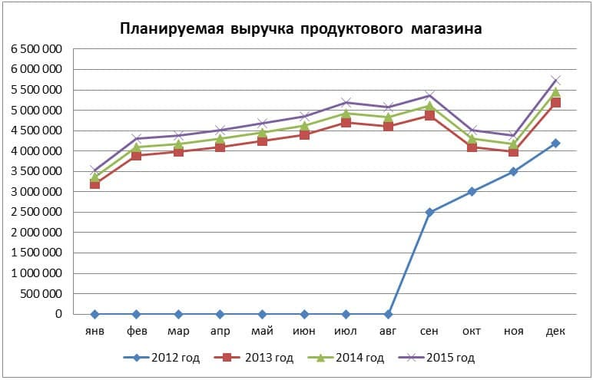
Открытие магазина планируется на сентябрь 2012 года, выход запланированную выручку запланирован на четвертый месяц работы, для этого необходимо, чтобы поток покупателей в день составлял 400 человек, средний чек 350 рублей. Выручка магазина складывается из ежедневных продаж покупателем продуктов питания, за наличный расчет.
Выручка стабильная, деятельность носит определенную сезонность, так в летний период наблюдается рост выручки, который связан с увеличением продажи пива, так же рост выручки происходит в декабре (население закупается продуктами перед новогодними праздниками), в январе каждого года наблюдается снижение продаж. Начиная с 2014 года, запланирован рост выручки магазина на 5%, рост обусловлен инфляцией.

Структура выручки
В магазине планируется осуществлять реализацию следующих групп товаров:
- Продукты питания первой необходимости (хлеб, молоко, крупы, макаронные изделия, консервная продукция, колбасная продукция и так далее). Планируемый ассортимент порядка 250 позиций, основной упор будет сделан на недорогую продукцию.
- Овощи-фрукты. Основной упор будет сделан на традиционный набор: картошка, морковка, свекла, лук и так далее.
- Слабоалкогольная продукция. Алкогольная продукция будет представлена преимущественно в эконом сегменте. Пиво будет реализоваться как в бутылках, так и на разлив (живое пиво).
- Бытовая химия. В основном в магазине будут представлены стиральные порошки, и моющиеся средства в низком ценовом сегменте.
Планируемая структура выручки
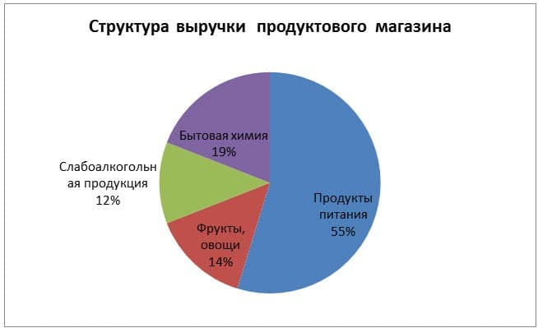
Расходная часть деятельности
Расходная часть складывается из следующих групп:
- Себестоимость продукции
- Общие расходы

Себестоимость продукции
В себестоимость продукции включена реализация товаров в ценах поставщиков. На реализуемые товарные группы планируется следующая наценка:
- Продукты питания первой необходимости. Наценка 5-15%, средневзвешенная 10%.
- Овощи-фрукты. Наценка 20-30%, средневзвешенная наценка 25%.
- Слабоалкогольная продукция Наценка 20-30%, средневзвешенная наценка 25%.
- Бытовая химия. Наценка 15-25%, средневзвешенная наценка 20%.
Средневзвешенная наценка по всем группам товара составляет 15%.
Общие расходы
В общие расходы включены следующие затраты:
- Фонд оплаты труда (зарплата +отчисления)
- Аренда земельного участка
- Коммунальные расходы (электричество, отопление, водоснабжение, вывоз мусора)
- Административные расходы (связь, интернет, расходы на банковское обслуживание, канцтовары)
- Охрана
- Реклама (Радио, листовки, объявления, бегущая строка)
- Прочие (расходы по ведение бухгалтерского учета, мелкий ремонт).

Структура общих расходов магазина следующая:
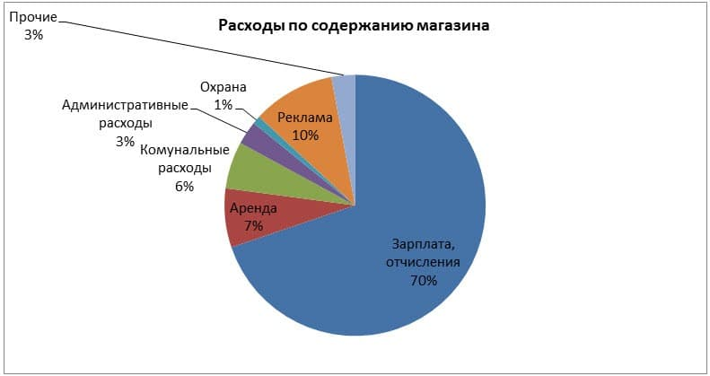
Распределение средств полученных от покупателей, можно посмотреть на следующем графике:
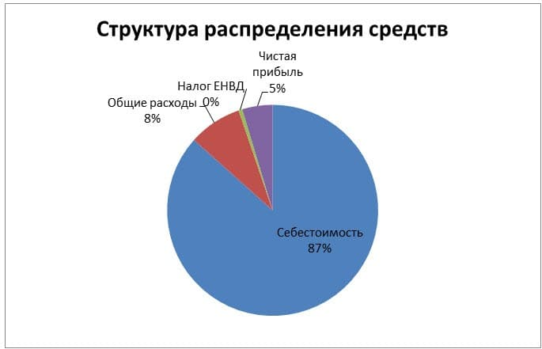
87% средств полученных от покупателей направляются на оплату поставщикам, 8% направляется на содержание магазина. Чистой прибылью является 5% полученных средств. Столь низкое значение рентабельности связано с тем, что наценка в магазине будет минимальная, выход на прибыльность будет достигаться за счет увеличения оборота.
Выход магазина на самоокупаемость
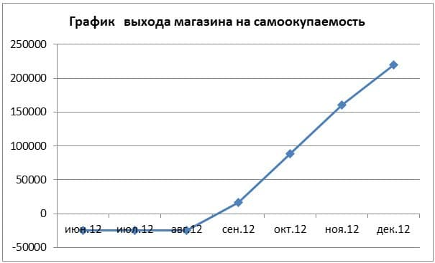
Подготовительный этап открытия магазина займет 3 месяца, при этом до момента открытия необходимо оплачивать аренду земельного участка. Планируется, что магазин выйдет на самоокупаемость в первый месяц работы (сентябрь 2012 г.)
Обобщенные финансово-экономические показатели деятельности на 2012 -2015 гг.
 | 2012 год | 2013 год | 2014 год | 2015 год
Среднемесячная выручка, в рублях | 3 300 000 | 4 272 750 | 4 486 388 | 4 710 707
Себестоимость, в рублях | 2 857 143 | 3 693 786 | 3 919 954 | 4 120 596
Валовая прибыль, в рублях | 442 857 | 578 964 | 566 433 | 590 111
Общие расходы, в рублях, в среднем за месяц | 269 280 | 348 656 | 366 089 | 384 394
Чистая прибыль, за месяц, в рублях | 173 577 | 230 308 | 200 344 | 205 717
Товарные запасы в ценах закупа, в рублях (в среднем за год). | 1 000 000 | 1 300 000 | 1 400 000 | 1 400 000
Дебиторская задолженность, руб. | 0 | 0 | 0 | 0
Кредиторская задолженность, руб. | 0 | 0 | 0 | 0

Финансовые показатели
 | 2012 год | 2013 год | 2014 год | 2015 год
Наценка | 16% | 16% | 14% | 14%
Скорость товарооборота (дн.) | 11 | 11 | 11 | 10
Оборачиваемость дебиторской задолженности (дн.) | 0 | 0 | 0 | 0
Оборачиваемость кредиторской задолженности (дн.) | 0 | 0 | 0 | 0
Операционный цикл, дн | 11 | 11 | 11 | 10
Финансовый цикл, дн | 11 | 11 | 11 | 10
Валовая рентабельность | 13% | 14% | 13% | 13%
Рентабельность продаж (бизнеса) | 5% | 5% | 4% | 4%

Расчет окупаемости
- Старт проекта: Июнь 2012 г.
- Открытие магазина: Сентябрь 2012 г.
- Выход на оперативную безубыточность: Сентябрь 2012 г.
- Выход на прогнозную выручку: Декабрь 2012 г.
- Дата окупаемости проекта: Май 2014 г.
- Срок окупаемости проекта 1 год и 11 месяцев
- Доходность инвестиций – 45%

